Дата 3.06.2020
Група: Е-91
Професія: Електромонтажник з освітлення та освітлювальних мереж
Майстер в/н Карафєтов В.І.
Контакти: Viber та Telegram тел: 0679529308

Урок № 23

Тема програмиТ-2: «Самостійне виконання робіт електромонтажника з освітлення та освітлювальних мереж 3 (2-3) розряду»
Тема уроку: Установлювання одностоякових опор та кронштейнів зовнішнього освітлення з армуванням і встановлюванням ізоляторів
навчальна: сформувати та закріпити уміння учнів з установлюванні одностоякових опор та кронштейнів зовнішнього освітлення з армуванням і встановлюванням ізоляторів;
виховна: сприяти формуванню відповідальності за кінцевий результат праці, ініціативності, уміння самостійно оцінювати досягнуті результати при установлюванні одностоякових опор та кронштейнів зовнішнього освітлення з армуванням і встановлюванням ізоляторів;;
розвиваюча: сформувати уміння учнів з планування й самоконтролю та прийомів роботи при установлюванні одностоякових опор та кронштейнів зовнішнього освітлення з армуванням і встановлюванням ізоляторів; уміння технічно грамотно обґрунтовувати обране рішення;

Дидактичне забезпечення уроку: відео урок + посилання, опорний конспект, інструкційно-технологічна карта, картки-завдань
Структура уроку:
Повторення пройденого матеріалу 8.00 – 9.30 з теми : «Прокладання тимчасових освітлювальних проводок» ( відповідайте письмово та присилайте на viber)

- Напишіть які бувають види електропроводки ?
___________________________________________________________________________________________________________________________________________________________________________________________________________________________________________________________________________________________________________________________________________________________________________________________________2. Назвіть переваги та недоліки тимчасової електропроводки ?
____________________________________________________________________________________________________________________________________________________________________________________________________________________________________________________________________________________________________________________________________________________________________________________________________________
- Вам потрібно зробити тимчасову електропроводку на будівництві, що ви будете робити?
______________________________________________________________________________________________________________________________________________________________________________________________________________________________________________________________________________________________________________________________________________________________________________________________________

2.Пояснення нового матеріалу 9.30 - 13.00

  - Інструктаж з ОП та БЖД
Одягти спецодяг. Підготувати інструмент, пристосування, відповідні засоби індивідуального захисту. Підготувати засоби підмащування, які будуть використовуватись під час роботи, виготовлені згідно з планом виконання робіт (ПВР). Перевірити справність інструмента, пристосувань і відповідність їх правилам охорони праці. Впевнитись в достатньому освітленні робочої зони. При необхідності користуватись переносними електролампами з захисними сітками напругою 42 В - в приміщеннях без підвищеної небезпеки та 12 В - в особливо небезпечних. Прибрати з робочої зони непотрібні предмети. Поли на робочому місці повинні бути сухими та чистими.
Забороняється виконувати електромонтажні роботи в неосвітлених або затемнених місцях.
Подачу напруги для випробування реле, автоматів, вимикачів та інших приладів і апаратів необхідно виконувати за вказівкою керівника робіт після перевірки правильності виконання робіт. Під час монтажу тросових проводок їх остаточний натяг слід виконувати із застосуванням спеціальних натяжних пристроїв та тільки після встановлення проміжних підвісок. Вмикати в мережу електроінструмент, прилади освітлення та інші струмоприймачі дозволяється тільки за допомогою спеціальних пускових (вмикаючих) апаратів та приладів (магнітні пускачі, рубильники та інше).
Після закінчення робіт електромонтажник повинен прибрати робоче місце. Інструмент, пристосування, засоби індивідуального захисту скласти у відведене для них місце. Зняти спецодяг, спецвзуття, помити руки, обличчя з милом, при можливості, прийняти душ. Доповісти майстру про всі недоліки, які мали місце під час роботи.
- Організація робочого місця
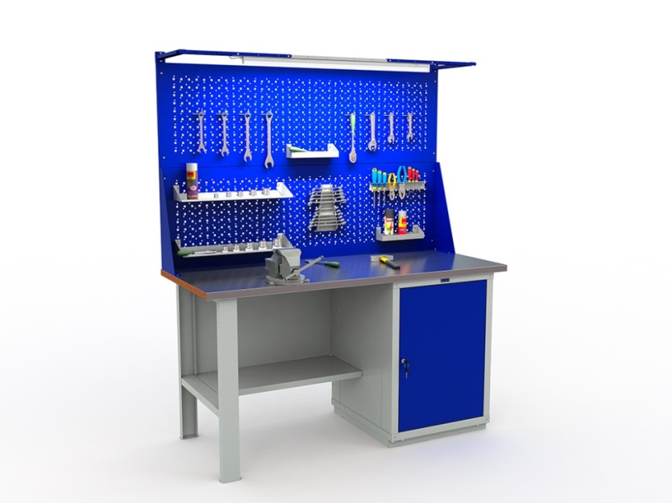

На робочому місці повинен бути зразковий порядок:
- інструменти, пристосування ( дозволяється користуватися лише справним інструментом) необхідно розміщувати на відповідних місцях, туди ж треба класти інструмент після закінчення роботи з тим ,що на робочому місці не повинно бути нічого зайвого, не потрібної для виконання даної роботи.
Правильна організація робочого місця забезпечує раціональні рухи працюючого і скорочує до мінімуму витрати робочого часу на відшукання та використання інструментів і матеріалів.
Обладнання та утримання робочого місця повинно строго відповідати всім вимогам охорони праці, техніки безпеки, виробничої санітарії і гігієни та виключати можливість виникнення пожежі.
  - Опис технологічного процес
До установці опор, що є завершальним етапом основних будівельних робіт, приступають при наявності достатньої кількості зібраних Опір та готових фундаментів. Не можна пропускати окремі опори, так як це, по-перше, не дозволяє монтувати дроти в анкерному прольоті, а, по-друге, призводить до значних втрат часу на повернення бригади. Крім того, необхідно перед установкою опор перевірити їх і фундаменти на відповідність вимогам проектів, правил і норм, так як будь-який дефект набагато простіше і дешевше усунути на зібраній опорі, ніж на встановленій.
Встановлення опор складається з підготовчих робіт, підйому, вивірки, закріплення опор і демонтажу допоміжного обладнання та пристроїв.
Підготовчі роботи включають розстановку машин, механізмів і пристосувань (кранів, тракторів, лебідок, блоків, підйомних стріл) і пристрій якорів. Підйом опори полягає у виведенні її з допомогою машин і механізмів у вертикальне положення. При вивірки підняту опору встановлюють в положення, яке вона повинна займати згідно проекту. Після закріплення (у грунті, на фундаменті, на відтягненнях) опора набуває розрахункову стійкість і готовність до монтажу проводів. Завершуються роботи демонтажем обладнання та такелажних засобів і переходом до наступної опорі.
Опори ПЛ 35 кВ і вище встановлюють відповідно з технологічними картами, в яких вказані послідовність і технологія виконання робіт, застосовуваний такелаж і пристосування, схеми підйому, розстановка машин і механізмів. Послідовність виконання операцій при установці опор ПЛ до 10 кВ визначається картами трудових процесів. При установці опор в обмежених умовах (поблизу діючих ПЛ, на перетині з природними та штучними перешкодами, на узгір'ях і ін) розробляють спеціальні проекти виконання робіт, що враховують місцеві умови і послідовність виконання операцій.
Способи встановлення опор. Такелажні засоби. Опори ПЛ встановлюють кількома способами: краном, краном і тракторами, падаючої стрілою і тракторами, краном-монтажником, а іноді - вертольотом. В окремих випадках їх встановлюють методом нарощування.
Якщо маса опори менше вантажопідйомності наявного крана, а висота підйому гака від поверхні землі достатня, щоб підняти (вивісити) опору над котлованом, опору встановлюють одним краном. Якщо одне із зазначених умов не може бути виконано, опору встановлюють краном і тракторами, причому розрахункове зусилля на гаку крана при підйомі опори має бути не більше його вантажопідйомності, а висота підйому гака повинна забезпечувати поворот опори на кут не менше 30-45 °. Якщо встановити опору цими способами неможливо, її піднімають за допомогою падаючої стріли і тракторів. Самим раціональним і економічним є спосіб установки опори краном, що вимагає мінімального обсягу підготовчих робіт, такелажу і механізмів.
Для вибору або перевірки такелажних засобів (тросів і канатів, блоків і поліспастів, шарнірів, падаючих стріл) необхідно знати зусилля, що виникають при підйомі опор. Ці зусилля непостійні і змінюються в процесі підйому опори.
При установці опор падаючої стрілою максимальне зусилля в тяговому тросі виникає в початковий момент підйому. Потім воно поступово зменшується і, коли опора приймає вертикальне положення, зникає. Аналогічно змінюється зусилля в падаючої стрілі і "віжках", що з'єднують її зі стовбуром опори. Це є достоїнством способу установки опор падаючої стрілою, так як виявлені на початку підйому несправності такелажу можуть бути легко усунені.
Навантаження, які діють на шарнір і фундаменти при підйомі опори, можуть збільшуватися і досягати максимальних значень при кутах її нахилу 30-50 °. Крім того, при установці деяких типів опор виникають додаткові зусилля: стискають (від "віжок"), згинальні (від власної маси) та ін За результатами розрахунків опори посилюють, встановлюючи додаткові тимчасові елементи - розпірки, розкоси, стяжки, і підбирають необхідні такелажні кошти.
Установка дерев'яних та залізобетонних опор ПЛ до 10 кВ. Одностійкові опори, як правило, встановлюють буро-крановими машинами БМ, БКМ та іншими безпосередньо після буріння котлованів. Машину розташовують на відстані близько 0,5. М від краю котловану, опускають виносні опори (аутригери), розпускають тяговий трос лебідки, чіпляють універсальний строп на відстані 1 -1,5 м вище центру ваги стійки, кріплять в 2,5 - 3 м від нижнього торця мотузкові відтягнення, піднімають (вивішують) опору над котлованом і, спрямовуючи її комель відтяжками, опускають у котлован. Під час спуску опори її розгортають так, щоб траверси або гаки були перпендикулярні осі ПЛ. Потім підсипають у котлован трохи грунту, виправляють і вивіряють опору, засипають котлован повністю грунтом, пошарово трамбуючи його, і знімають строп. Крім того, для встановлення таких опор можна використовувати кран, машину ММТС-2 з безстропового гідравлічним захопленням або розкочувальних-навішують машину РМТС-3 та ін
А - образні опори встановлюють автомобільними або тракторними кранами, оскільки вантажопідйомність бурокранових машин недостатня. Опору піднімають двовіткових стропом, чіпляючи його за верхню частину опори (дерев'яну - над поперечиною, залізобетонну - трохи нижче траверси). Щоб уникнути перекосу, обидві гілки стропа закріплюють на рівній відстані від вершини опори.
При достатній висоті підйому гака крана опору встановлюють у заздалегідь відритий котлован так само, як одностоєчна. Якщо висоти підйому гака не вистачає, опору попередньо викладають так, щоб торці стійок перебували у країв котлованів. При підйомі опори вантажним гаком Комлєв стійок зісковзують в котлован по дошках, попередньо встановленим у якості направляючих у верхній частині котловану і одночасно захищають його стінки від руйнування. Після підйому гака до верхньої точки доводять опору до вертикального положення, перемішати стрілу крана.
Опори з підкосами встановлюють бурокрановимі машинами. Спочатку в один котлован опускають стійку опори і присипають її підставу грунтом. Потім піднімають підкіс, опускають його нижній коней в іншій котлован, а верхній підводять до стійки і, притримуючи гаком, закріплюють болтами або спеціальними кронштейнами. Після установки опору виправляють, вивіряють, засипають котлован грунтом і знімають стропи.
Установка одностоякових дерев'яних та залізобетонних опор ПЛ 35-220 кВ краном. Порівняно великі маса і висота одностоякових дерев'яних та залізобетонних опор ПЛ 35-220 кВ не дозволяють застосовувати для їх установки бурокрановие машини. Тому такі опори (рис.29) піднімають кранами СМК-10, К-162 та іншими відповідної вантажопідйомності. Зібрану опору 2 піднімають краном і опускають у котлован 4 так само, як і опори ПЛ до 10 кВ. Верхні ригелі звичайно закріплюють після установки опори, для чого риють спеціальну траншею, укладають у неї краном ригель і кріплять його до стійки хомутами. Потім опору вивіряють і засипають котлован.
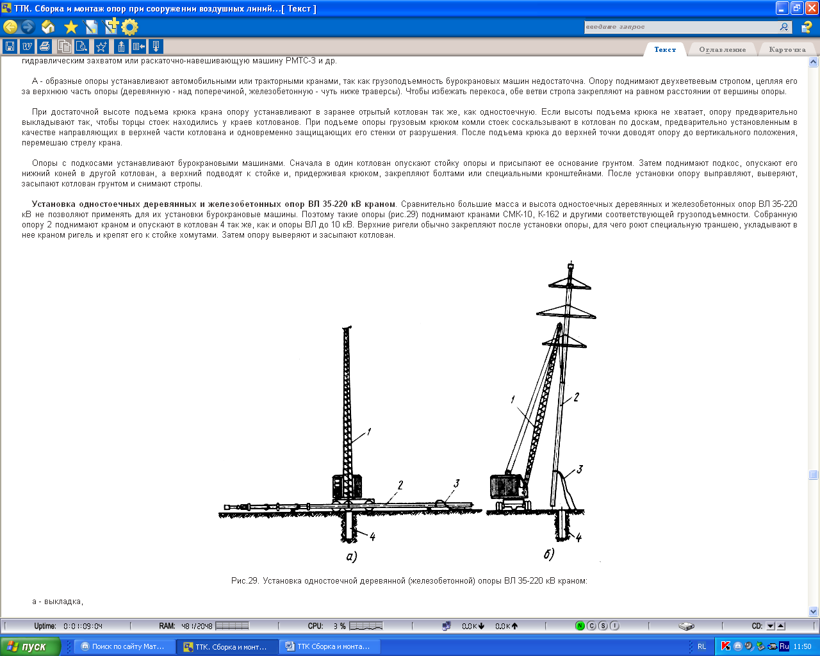
Рис.29. Установка одностоєчна дерев'яної (залізобетонної) опори ПЛ 35-220 кВ краном:
а - викладка,
б - підйом до опускання котлован;
1 - стріла крана,
2 - опора,
3 - відтяжка.
4 - котлован.
Аналогічно встановлюють проміжні П - образні дерев'яні опори ПЛ 35-110 кВ масою до 2,5 т.
При підйомі одностоякових залізобетонних опор 1 краном-монтажником К-ЛЕП-7 (рис.30) їх викладають по осі ПЛ так, щоб нижній торець стійки знаходився на відстані 1,5 м від центру котловану 3. Кран 2 з піднятою стрілою підводять до опори з боку торця і встановлюють на аутригери 4. Висунуту телескопічну стрілу опускають на стійку і закріплюють на ній у двох точках. Потім піднімають стрілу разом з опорою у вертикальне положення, опускають опору в котлован, виправляють і засипають грунтом.
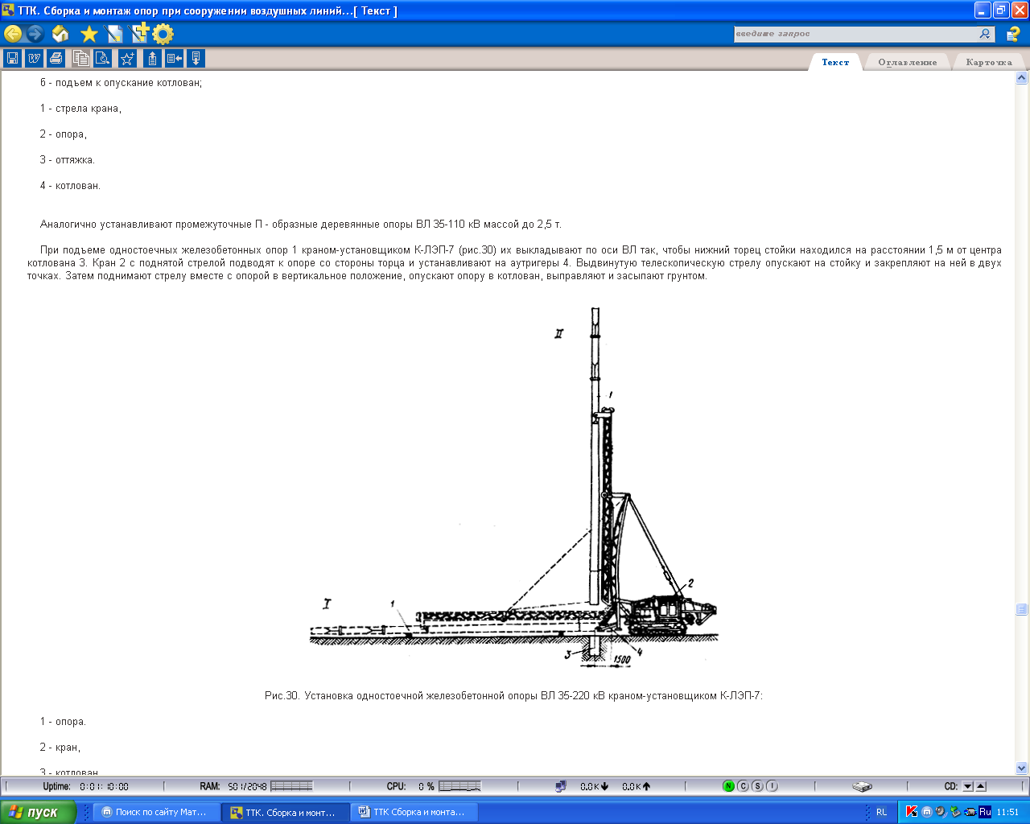
Рис.30. Установка одностоєчна залізобетонної опори ПЛ 35-220 кВ краном-монтажником К-ЛЕП-7:
1 - опора.
2 - кран,
3 - котлован,
4 - виносні опори (аутригери);
I та II - положення опори при підйомі
Установка одностоякових залізобетонних опор ПЛ 35-220 кВ краном і трактором (мал.31). Якщо неможливо встановити опору одним краном (наприклад, в слабких грунтах, де котлован розробляють екскаватором і кран не може підійти близько), зібрану опору 1 викладають по осі лінії над виритим котлованом 8 так, щоб нижній торець стійки знаходився на відстані 1,5-2 м від бровки котловану (положення /). Кран 4 встановлюють поперек осі ПЛ на аутригери на відстані 0,5-1 м від центру ваги опори на краю котловану під нижньою траверсою опори кріплять дві бічні розчалювання 3 з троса довжиною близько 50 м і розводять їх до двох лебідок 2, встановленим на відстані 25 -30 м від осі ПЛ і від центру котловану. До стійки опори кріплять гальмівний трос 7, що йде до лебідки трактора 6, а до нижньої траверсі - мотузкові сходи, призначену для зняття відтяжок після установки.
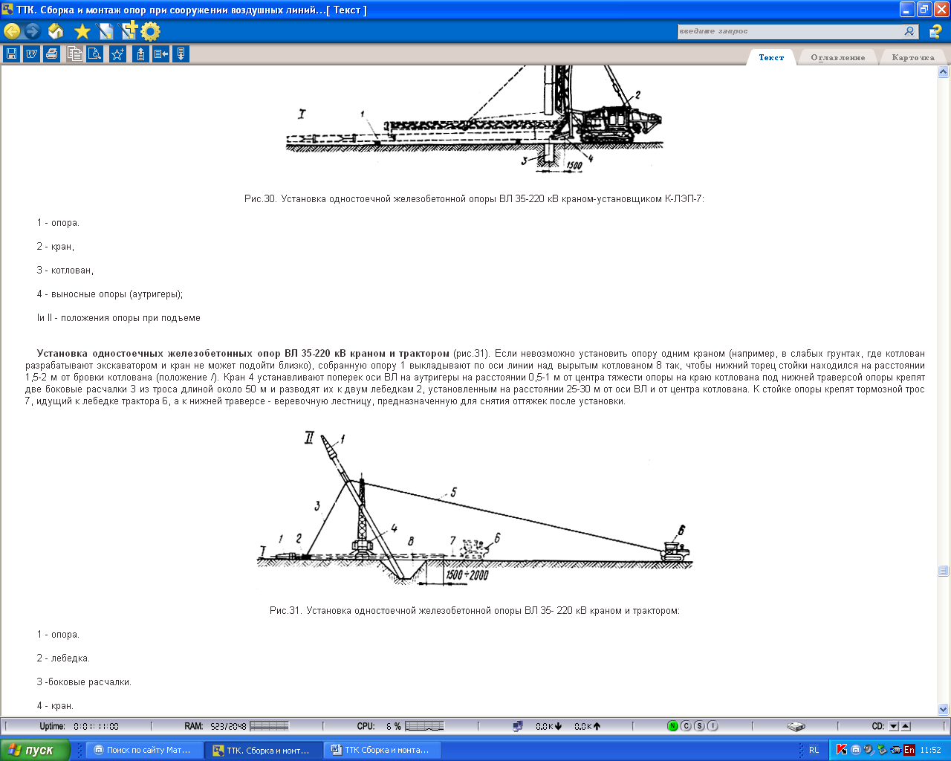
Мал.31. Установка одностоєчна залізобетонної опори ПЛ 35 - 220 кВ краном і трактором:
1 - опора.
2 - лебідка.
3-бічні розчалювання.
4 - кран.
5, 7 - тяговий і гальмівної троси.
6 - трактор,
8-котлован,
10 і 11 - положення опори при підйомі
Спочатку опору піднімають краном на максимально можливу висоту (не менше ніж на 30-45 °), при цьому низ стійки, пригальмовує лебідкою трактора, опускається в котлован. Коли стійка упреться в дно котловану (положення / /), підйом опори краном припиняють, відчіплюють від трактора гальмівний трос і переводять трактор на підйом опори. Для цього причіплюють до тракторної лебідці тяговий трос 5 і натягують його до тих пір, поки вантажний трос крану не ослабне. Після цього строп крана відчіплюють від опори і переводять кран на гальмування. Одночасно бічними лебідками натягують розчалювання. Подальший підйом опори продовжують тягової лебідкою трактора, регулюючи положення опори по осі ПЛ бічними розчалками. При підході до вертикального положення опору пригальмовують цими ж бічними розчалками. Після вивірки опори встановлюють ригелі і засипають котлован.
Аналогічно встановлюють П - образні дерев'яні опори ПЛ 110 кВ масою понад 2,5 т.
Іноді тяговий трос прикріплюють чи не до лебідці, а безпосередньо до трактора і піднімають опору пересуванням трактора. При цьому особливу увагу звертають на те, щоб трактор рухався строго по осі ПЛ, а розчалювання були весь час натягнуті. У багатьох випадках розчалювання кріпляться не до лебідок, а до автомашин або тракторів, що дещо спрощує установку опори.
Одностійкові опори з відтяжками встановлюють також краном і трактором. До початку підйому стійки опор з'єднують з фундаментами шарнірами, навколо яких обертають опору при підйомі. Гальмування низу опори в цьому випадку не потрібно. До стійок опор приєднують відтягнення, використовуючи їх як бічних розтяжок. Після установки опори відтягнення приєднують до раніше змонтованим анкерним плитам і, регулюючи їх натяг, виправляють опору.
Кутові опори з відтяжками встановлюють з невеликим нахилом до зовнішньої сторони кута повороту ПЛ, щоб надалі під тяженіі змонтованих проводів вони зайняли проектне положення.
Установка АП - подібних дерев'яних опор ПЛ 35-220 кВ падаючої стрілою (рис.32). При установці цих опор в якості тягових засобів застосовують трактори Т-100М, а в якості якорів - бульдозери.
Опору 1 викладають на підкладках 13 по осі котлованів 12 так, щоб приставки знаходилися над котлованами, між якими встановлюють падаючу стрілу 7. До верхівки стріли кріплять "віжки" 6. Вільні кінці "віжок" прикріплюють до стійок опори в місцях їх з'єднання з траверсою. Тяговий трос 9 тракторної лебідки 10 кріплять до верхівки стріли через поліспаст 8, до приставок в місцях їх з'єднання з ригелями кріплять нижні гальмівні троси 2, а до середини траверси - верхній гальмівний трос 5. Встановлюють в нижній частині А-образних ферм тимчасові розпірки і підсилюють додатковими накладками сполучення приставок зі стійками (якщо вони виконані встик).
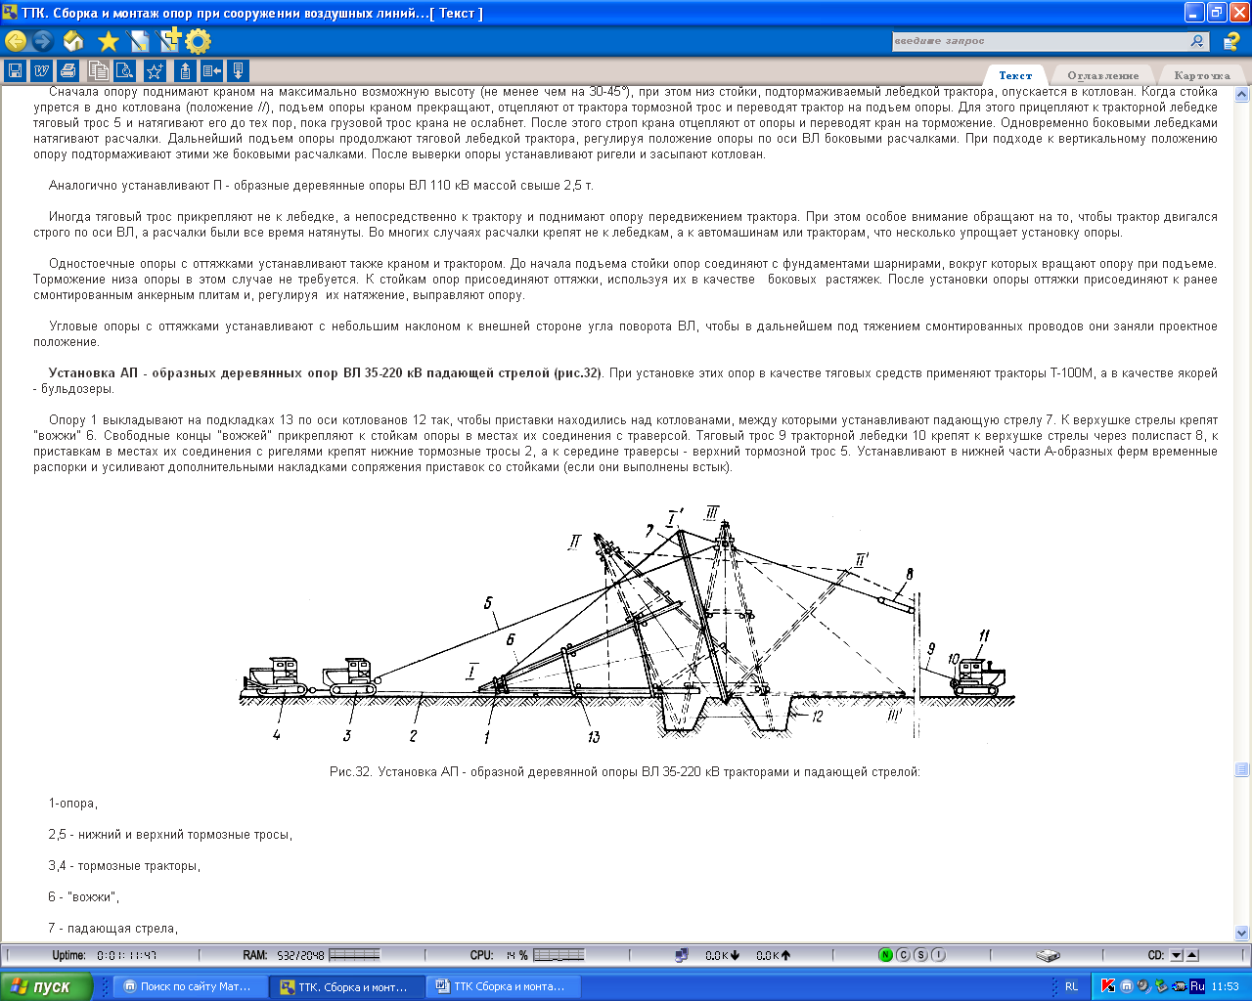Рис.32. Установка АП - образної дерев'яної опори ПЛ 35-220 кВ тракторами і падаючої стрілою:
1-опора,
2,5 - нижній і верхній гальмівні троси,
3,4 - гальмівні трактори,
6 - "віжки",
7 - падаюча стріла,
8 - поліспаст,
9 - тяговий трос,
10 - тракторна лебідка,
11 - тяговий трактор,
12 - котлован, 1
13 - підкладки;
I, II, III і I ', II', III'-положення опори і падаючої стріли при підйомі
На початку підйому опора повертається на підкладках навколо точок кріплення нижніх гальмівних тросів. Після повороту опори на 40-45 ° починають плавно відпускати нижні гальмівні троси та приставки опускаються вниз до упору в дно котлованів. Подальший підйом виробляють поворотом опори навколо точок упору приставок в котлованах. Нижні гальмівні троси відпускають і переводять трактор на верхній гальмівний трос.
При подальшому підйомі падаюча стріла виходить з роботи і повисає на тяговому тросі або спеціальному канатике, а опора виходить у вертикальне положення і стає на чотири приставки. Після цього вивіряють її положення, засипають котловани і демонтують такелаж.
Таким же способом встановлюють важкі П - образні дерев'яні проміжні опори ПЛ 220 кВ.
Установка металевих опор ПЛ 35-220 кВ. Металеві опори встановлюють в основному тими ж методами, що і залізобетонні. Одностійкові свободностоящие опори масою до 4-5 т і висотою 10-15 м піднімають краном, масою 5-10 т і. висотою до 22 м - краном і трактором, більше 10 т - падаючої стрілою і тракторами. Портальні опори майже всіх типів встановлюють падаючої стрілою і тракторами. Одностійкові опори деяких типів піднімають кранами-установниками КВЛ-8 або КВЛ-12Б.
Опору, встановлювану краном, попередньо викладають у фундаменту так, щоб її центр ваги знаходився якомога ближче до центру фундаменту. Потім опору стропят вище її центру ваги і піднімають краном над фундаментом. Отвори у п'ятах опори суміщають з анкерними болтами, після чого плавно опускають опору на фундамент, вивіряють і закріплюють на анкерних болтах.
Опори, що встановлюються краном і трактором, попередньо викладають строго по осі траси і закріплюють у шарнірах на фундаментах, посилених, якщо необхідно, дерев'яними розпірками. Вантажний строп крана кріплять над центром тяжіння опори, вище нього - до жорсткої діафрагмі - чіпляють тяговий трос, а за верхівку опори - гальмівний.
Піднімають опору краном, повертаючи на шарнірах не менше ніж на 30-45 ° і виводячи у вертикальне положення трактором так само, як одностоєчна залізобетонну. Потім знімають домкратами по черзі з кожної ноги опори шарніри, надягають п'яти на анкерні болти, вивіряють і затягують гайки.
Встановлення опор вертольотами. У важких умовах, коли звичайні способи застосувати неможливо або економічно недоцільно, використовують вертольоти. Зібрану на монтажному майданчику опору доставляють вертольотом на пікет і відразу встановлюють на підготовлений фундамент (спосіб вільного монтажу опор). Попередньо на фундаменти встановлюють спеціальні вловлюють пристрої, забезпечені знімні похилими боковими стінками. Так зазвичай встановлюють металеві опори порівняно невеликої маси.
Важкі металеві опори встановлюють вертольотом з допомогою шарнірів. Для цього на двох фундаментах попередньо монтують шарніри спеціальної конструкції, з'єднують з ними п'яти (черевики) заздалегідь зібраної опори і закріплюють на її верхівці підйомний вантажний трос. Вертоліт, піднімаючись у повітря, повертає на тросі опору навколо шарнірів і виводить її у вертикальне положення. Після цього шарніри знімають і закріплюють опору на фундаменті.
Аналогічно іноді встановлюють залізобетонні одностоєчні та металеві портальні опори на відтягненнях.
Вивірка і закріплення опор. Піднята опора повинна бути вивірена, тобто наведена в положення, при якому її вісь вертикальна поверхні землі, а траверси знаходяться під кутом 90 ° до осі ПЛ. Всі опори повинні бути розташовані в створі лінії. Траверси кутових опор повинні бути спрямовані по бісектрисі кута повороту ПЛ.
Свободностоящая опори вивіряють тими ж кранами і тяговими механізмами, які застосовувалися при їх установці, а опори з відтяжками,-натягуючи відтягнення. Контролюють вивірку теодолітом, схилом, біноклем. Одностійкові опори розгортають в проектне положення, різними пристосуваннями.
Після вивірки опори остаточно закріплюють у грунті або на фундаментах. Опори, що встановлюються безпосередньо в грунт, закріплюють, засинаючи котлован грунтом, піском, піщано-гравійних або щебеневими сумішами (відповідно до вказівок проекту). При засипці шари грунту ретельно трамбують.
Металеві свободностоящие опори закріплюють гайками на анкерних болтах фундаментів. На проміжних опорах встановлюють на болт одну гайку, а на анкерних і кутових - дві. Опори з відтяжками закріплюють, натягуючи відтягнення до створення в них розрахункових зусиль, контрольованих спеціальним приладом.
На змонтованих опорах закріплюють тонку сталеву пластину з порядковим номером і роком установки опори, а також плакати, що попереджають про небезпеку. Залізобетонні опори часто маркують трафаретними штампами.
Після вивірки опор з'єднують прокладені при їх складанні заземлюючі спуски або заземлюючі болти, розташовані біля основи, з заземлювачами. На залізобетонних і металевих опорах таке з'єднання виконують зварюванням або болтовими затискачами, а на дерев'яних - болтовими затискачами. У будь-якому випадку з'єднання заземлюючих спусків або болтів з заземлювачами повинна бути доступно.
Встановлення опор оформляється в журналі, в який заносять відхилення опор та їх елементів від проектного положення та інші дані.
Особливості споруди опор у складних умовах
Спорудження ПЛ в районах з суворими кліматичними і важкими геологічними умовами (наприклад, по трасі Байкало-Амурської магістралі) має ряд особливостей, основними з яких є важкодоступність районів будівництва, відсутність виробничих баз і транспортних комунікацій, сезонність окремих робіт, короткий світловий день, складність закріплення опор на вічній і просідаючих грунтах і марях (заболочених ділянках, що не промерзають навіть взимку), великі потерн робочого часу через низькі температур (до -65 ° С), сильних вітрів, дощів, завалів снігу та ін Особливі труднощі виникають при транспортуванні матеріалів і устаткування, пристрої фундаментів, збірці і установці опор.
Транспортування вантажів в неосвоєних і важкодоступних районах виконують головним чином змішаними перевезеннями, тобто використовують всі можливі види транспорту, аж до авіації (вертольоти), що призводить до неодноразової перевантаженні, влаштуванню перевалочних баз і тимчасових доріг, а також збільшує вартість доставки в десятки разів. При цьому через відсутність і брак спеціальних машин для перевезення вантажів в умовах бездоріжжя доводиться використовувати звичайні серійні машини та механізми, погано пристосовані до суворих кліматичних умов.
У північній кліматичній зоні більшу частину вантажів перевозять по "зимникам" - тимчасовим зимових дорогах, споруджених за спеціальними правилами і обладнаним пунктами обігріву, складами паливно-мастильних матеріалів, житлом.
Для здешевлення вартості та підвищення надійності доставки вантажів в даний час розробляються нові спеціальні транспортні засоби та механізми: на повітряній подушці, аеростати, дирижаблі, вертольоти підвищеної вантажопідйомності.
Пристрій фундаментів в вічній грунтах і на болотах - одна з найважливіших проблем при спорудженні ВЛ. Якщо у звичайних умовах витрати на закріплення опори складають приблизно 20-30% обший вартості її споруди, то в районах з вічномерзлими і сильно заболоченими грунтами їх частка збільшується до 60-70%. Тому найбільше поширення в таких зонах отримали пальові і поверхневі (незаглиблений) фундаменти різних типів, значно зменшують або зовсім виключають земляні роботи.
Так як сван для пальових фундаментів неможливо забити в вічній грунти, їх занурюють у заздалегідь підготовлені лідерні свердловини, для проходки яких грунт бажано відігрівати. Тим часом вічній грунти мають несучу здатність тільки в замороженому стані. Талий грунт являє собою розріджену масу. Тому навантажувати встановлені у свердловини палі можна тільки після повного змерзання порушеного і навколишнього грунту зі палею в єдиний моноліт.
Проходку свердловин в вічній грунтах для занурення палі в основному ведуть двома способами: механічним (бурильними установками) і тепловим. Останнім часом все більшого поширення набувають комбіновані способи: ударно-канатний, термомеханічний та ударно-обертальний. Так, при термомеханічному способі свердловини розробляють паровим вібролідером, в різальну кільцеподібну коронку якого подається пара. Відігрів грунту відбувається лише по кільцевому перетину коронки. Після проходки всередині свердловини залишається буровий шлам в кількості, достатній для заповнення простору між її стінками і палею. Цей спосіб підвищує продуктивність праці і скорочує час вмерзання паль в грунт.
Палі для вічній грунтів в основному виготовляють з металевих труб, а іноді - з дерева та залізобетону. Найбільш ефективні термосваі, що представляють собою порожнистий герметизований металевий циліндр з товстостінних труб, внутрішня порожнина якого заповнена аміаком або іншим холодоагентом (гасом, пропаном). Заглиблюють термосваі так, щоб їх нижній торець знаходився нижче межі сезонного відтавання вічномерзлого грунту. В результаті грунт навколо палі має в літній час негативну температуру і тим самим постійно зберігається несуча здатність фундаменту.
Для пристрою таких фундаментів бурят установкою МРК або паровим вібролідером в грунті свердловини діаметром, дещо більшим діаметра термосваі, занурюють у неї краном палю і заповнюють, якщо необхідно, простір між стінкою свердловини і палею грунтовим розчином (буровим шламом).
Крім того, для спорудження пальових фундаментів використовують сталеві багатооборотні гвинтові палі і анкери, які занурюють у грунт машинами МРК, або дерев'яні палі, які заглиблюють відносно легкими механізмами.
При спорудженні ПЛ на болотах по можливості уникають ділянок з глибоким заляганням торфу, намагаються проходити болото по прямій лінії без кутових опор, скрізь, де можна, застосовують пальові підстави, поверхневі або плаваючі фундаменти. Сван зазвичай занурюють через торф і забивають у підстилаючий шар грунту сваєбойних агрегатами (наприклад, СП-49), змонтованими на болотних тракторах Т-100БМГП з широкими гусеницями.
На заболочених, вічній і рухливих грунтах встановлюють поверхневі фундаменти, що представляють собою вільно розташовані на поверхні грунту плоскі прямокутні важкі рами значних розмірів, які зазвичай збирають із залізобетонних елементів, паль або металевих труб. Для більшої стійкості фундаменту осередку верхньої ребристої поверхні залізобетонних елементів іноді заповнюють грунтом. Велика маса таких фундаментів і відповідно значний опір поверхні грунту зрушенню протидіють зовнішнім перекидаючим навантажень. Поверхневі фундаменти для проміжних опор можуть бути зібрані з чотирьох залізобетонних паль: дві укладають на вирівняну поверхню грунту поперек осі ПЛ під п'ятами опор і дві, що виконують роль противаг, - уздовж осі ПЛ по краях покладених паль. Фундаменти під анкерно-кутові опори монтують з десяти паль, що збираються в загальну конструкцію за допомогою сталевих хомутів, куточків і прокладок.
Металеві поверхневі фундаменти (рис.33) представляють собою витягнуту поперек осі ПЛ прямокутну раму з труб 1, на які приварені опорні п'яти 2. Іноді кінці труб загинають вгору, що дозволяє транспортувати фундамент до місця установки волоком.
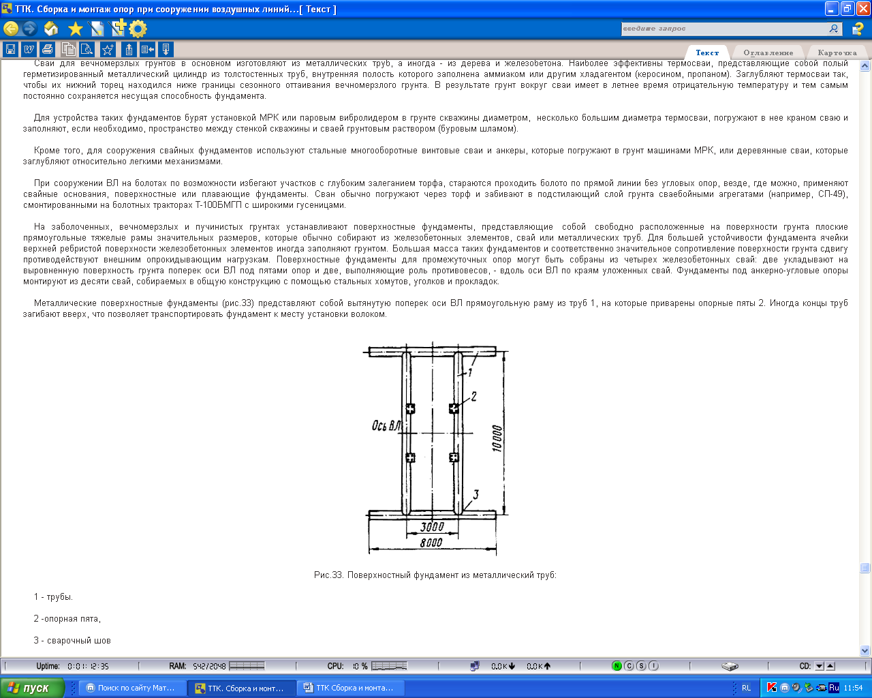
Рис.33. Поверхневий фундамент з металевий труб:
1 - труби.
2-опорна п'ята,
3 - зварювальний шов
Для встановлення опор на болотах з відкритою водою, де неможливо змонтувати поверхневі фундаменти, застосовують плаваючі фундаменти з металевих поплавців циліндричної форми, з'єднаних перемичками з труб.
Збірку і установку опор ведуть способами, які вимагають мінімальних витрат праці на трасі. Найменш трудомісткі залізобетонні опори, однак недостатня морозостійкість бетону і складність транспортування стійок не дозволяють використовувати їх. Тому розроблені спеціальні сталеві і дерев'яні опори зменшеної маси, розраховані на роботу при -40 ° С, досить прості в збірці і установці. Стійки таких сталевих опор ПЛ 110 кВ і малогабаритні секції проміжних одностоякових опор ПЛ 220 кВ збирають на полігонах і транспортують на трасу будь-якими засобами, в тому числі вертольотами. Для електропостачання газо-і нафтопромислів північної зони застосовують полегшені опори ПЛ 35-110 кВ з металевих труб.
Розроблена також конструкція полегшеної болтовий сталевий опори ПЛ 110 кВ, суміщеної з фундаментом, роль якого виконують металеві ємності, закріплені в нижній частині основи. Маса опори разом з фундаментом 3 т. Опору доставляють на місце монтажу, збирають, встановлюють на вирівняну поверхню грунту і засипають ємності баластом, після чого вона набуває необхідну стійкість і готова до монтажу проводів.
Дерев'яні опори спрощеної конструкції встановлюють на палі, вморожені в вічній грунти. Так, А-подібні ферми опор ПЛ 6-10 кВ (рис.34) збирають із заводських деталей, на полігоні або трасі і за допомогою шарнірів 2 встановлюють на дерев'яні палі 3.
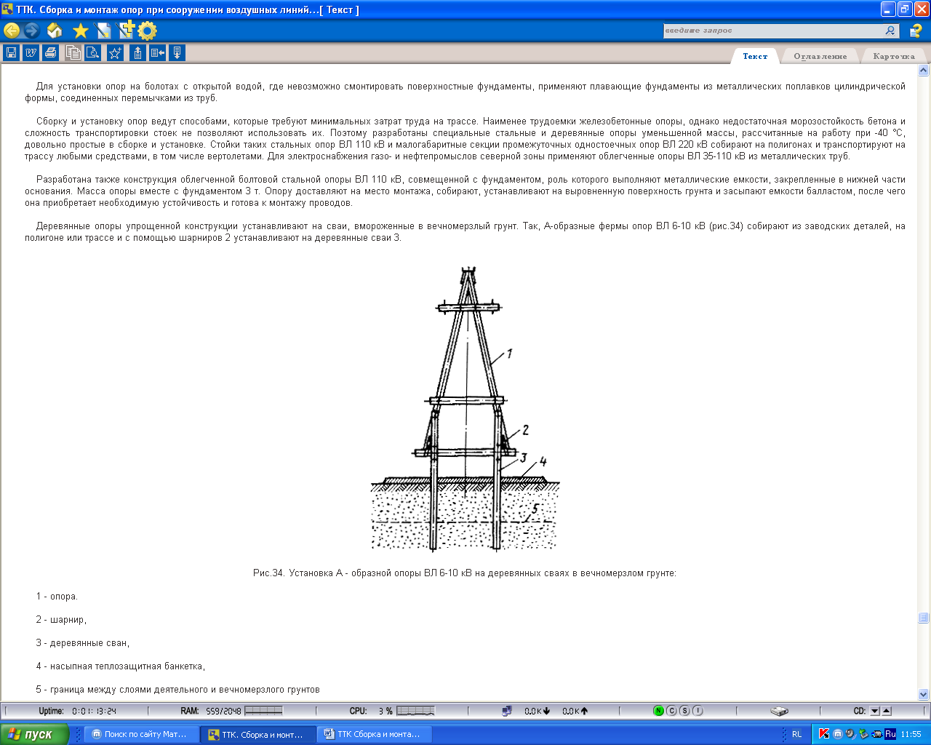
Рис.34. Установка А - образної опори ПЛ 6-10 кВ на дерев'яних палях в вічній грунтів:
1 - опора.
2 - шарнір,
3 - дерев'яні сван,
4 - насипна теплозащитная банкетка,
5 - кордон між шарами діяльного й вічномерзлого грунтів
Охорона навколишнього середовища
Спорудження ПЛ, як і будь-яка інша виробнича діяльність людини, завдає шкоди навколишньому середовищу. Це виражається в ушкодженні верхнього родючого шару землі, вирубці дерев і чагарників, спашу сільськогосподарських культур, порушенні стійкості поверхневого шару грунту а напівпустелях і вічної мерзлоти в тундрі і лісотундрової зоні, а також загибелі птахів, шкідливий вплив сильних електромагнітних полів на здоров'я людей і тварин і ін
Найбільш значний збиток природі завдає відчуження під ПЛ орних земель (виключення їх із сівозміни). Тому, як правило, для спорудження ПЛ відводять землі, непридатні для сільського господарства. У виняткових випадках ПЛ прокладають через поля, причому її трасу зазвичай розташовують уздовж доріг, ярів, лісосмуг та інших разграничители. При цьому ширина смуги землі в незаселеній місцевості, відведена на період будівництва ПЛ, становить не більше 8-17 м, а площа додаткових дільниць у місцях збирання та встановлення опор - не більше 150-800 м кв. (Для ПЛ 1-220 кВ). У населеній місцевості ці розміри обумовлюють проектом.
На ділянках відводу смуги ПЛ повинні прийматися заходи по збереженню родючості землі. При риття котлованів і траншей верхній шар грунту слід до початку робіт зрізати і зрушувати в купу, а після закінчення робіт укладати на місце (рекультівіровація землі). Пошкодження родючого шару можна зменшити, застосовуючи машини і механізми з невеликим питомим тиском на грунт, а також виробляючи роботи в зимовий період. Правильний вибір часу будівництва ПЛ (наприклад, після збирання врожаю) дозволяє уникати потрави сільськогосподарських культур.
Особливу увагу охороні навколишнього середовища повинна приділятися при виробництві робіт в зоні вічної мерзлоти. Знищення рослинності, що утримує вологу і закриває грунт від прямих сонячних променів, порушує стійкість поверхневого шару землі, збільшує глибину сезонного промерзання і відтавання грунту і, як наслідок, призводить до випучіванію (виштовхування) фундаментів і опор. При цьому помітне пученіє грунту, тобто збільшення його обсягу при замерзанні, зазвичай відбувається до глибини 2 м. Ще більші порушення природного природної рівноваги виникають при тепловому способі буріння свердловин для паль. Тому в першу чергу необхідно організувати транспортування вантажів суворо по дорогах, так як мерзлі і заболочені грунти необоротно деформуються при інтенсивному русі гусеничних машин, і обмежити теплові способи розробки котлованів.
При транспортуванні матеріалів по трасі не можна ламати кущі та дерева, пошкоджувати поверхневий шар землі, забруднювати грунт продуктами відпрацювання машин і механізмів. Щоб виключити зсуви грунту на схилах, слід застосовувати Косогірний опори з різною довжиною стійок і відтяжок, що дозволяє відмовитися від вирівнювання грунту в місці встановлення опор. Зменшення ширини просік поблизу опор значно скорочує вирубку дерев. Такі просіки можуть бути криволінійними або ступінчастими. Для збереження птахів, що сідають на дроти і кучерявих гнізда в місцях їх кріплення на опорах, влаштовують спеціально протівоптічьі загороджувачі, сідала, майданчики для гнізд в безпечних місцях.
Шкідливий вплив сильних електромагнітних полів ПЛ високої і надвисокої напруги зменшують, розміщуючи їх проводу на такій висоті, при якій напруженість електричного поля не перевищує допустиму (15 і 5 кВ/м- відповідно в незаселеній і населеній місцевості, 10 кВ / м - на перетинах доріг ). Тому ПЛ надвисокої напруги, як правило, споруджують не ближче 250-300 м від меж населених пунктів.
Для збереження навколишніх ландшафтів при спорудженні ВЛ необхідно вдосконалювати конструкції опор з естетичної точки зору, а також розташовувати їх на трасі так, щоб вони якомога менше виділялися на місцевості і гармоніювали з нею.
Дуже великої шкоди навколишньому середовищу завдають пожежі, що звичайно виникають у весняно-літній період. Тому при спорудженні ВЛ значну увагу слід приділяти протипожежним заходам. Необхідно, щоб просіки споруджуваних ПЛ були розчищені від сухого хмизу, хворосту, чагарнику та інших горючих матеріалів, місця розведення багать-обкопані канавами, а невивезені штабеля деревини та порубкових залишків - облямовані мінералізованою смугою шириною 1 м (з повністю віддаленим до мінеральних шарів грунту рослинним грунтом). У житлових селищах, на територіях складів і місць стоянок машин і механізмів необхідно мати повні комплекти засобів пожежогасіння (вогнегасники, помпи, багри, відра та ін.)
Після завершення будівельно-монтажних робіт територія будівництва ПЛ повинна бути приведена у стан, придатний для використання за прямим призначенням.

- Опорний конспект
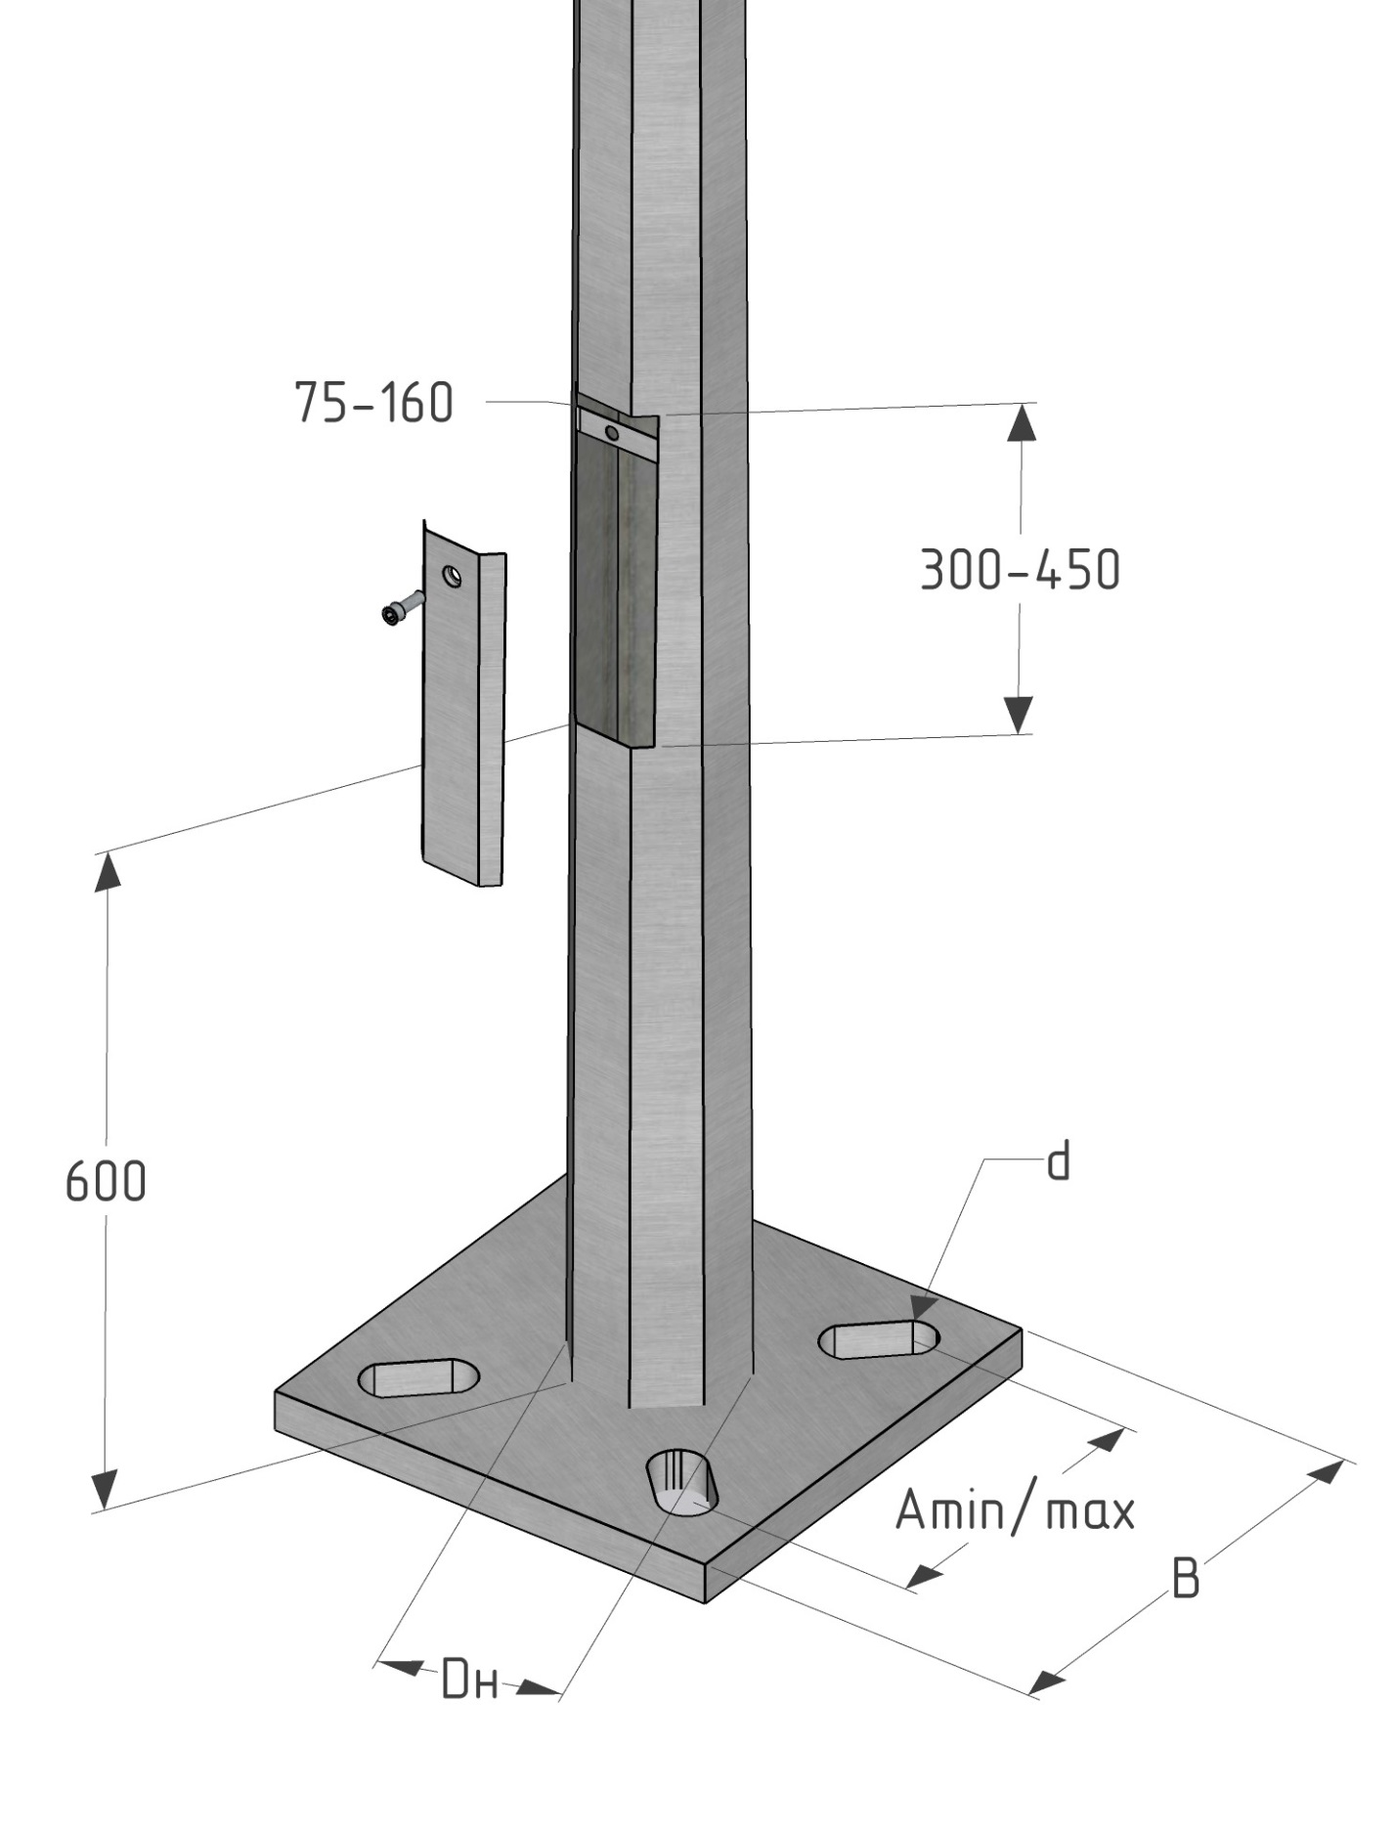

- Переглянути відеоролики за посиланням
https://www.youtube.com/watch?v=YI2JgI12Q1s
https://www.youtube.com/watch?v=A2O_OFbkdXQ
https://www.youtube.com/watch?v=oFC9LE3MKl4
https://www.youtube.com/watch?v=mu2bHmQXeGw

- Закріплення нового матеріалу 13.00-14.30

1.Що таке ЛЕП?
___________________________________________________________________________________________________________________________________
- Назвіть основні компоненти установлення одностоякових опор?
_________________________________________________________________________________________________________________________________
- Опишіть технологію установлення кронштейнів зовнішнього освітлення?
____________________________________________________________________________________________________________________________________
- Опишіть як устанавлюються ізолятори?
_________________________________________________________________________________________________________________________________
- Як закріплюються опори?
____________________________________________________________________________________________________________________________________

Домашнє завдання : Зробіть кросворд на тему «Установлювання одностоякових опор та кронштейнів зовнішнього освітлення з армуванням і встановлюванням ізоляторів »

Відповіді надсилати 3.06.2020 з 13.00 -14.30:
Viber та Telegram тел: 0679529308

Майстер виробничого навчання: В.І. Карафєтов

